ZÁHADA TAJEMNÉHO OBRAZU
Jmenuji se Bety. Jsem britská kočka a žiju s rodinou Valenteu. Jsou na mě moc hodní, a proto je mám ráda. Ze schodů schází moje panička, jmenuje se Lili. A pozor! Už slyším štěrkat granule: ,,Hm, hm."
Jsme po snídani a rodiče od Lili mě dávají do přepravky, ze které mám velký strach. Právě jedeme na dovolenou do Hollywoodu. Moc se těším, až na tu cestu! ,,Hurá, jedeme!"
Když jsme tam dorazili, zahlédli jsme nádhernou, velkou vilu. Hned jsme se šli
s Karlem, recepčním té vily, ubytovat.
Cestou do pokoje nám vyprávěl strašidelnou historku, která se ve vile kdysi dávno stala.
Lili s rodiči se vybalili, a protože byli unavení, šli si lehnout. Já jsem spát nemohla,
tak jsem prozkoumávala vilu až na půdu. Po chvíli jsem objevila obraz. Byla na něm britská kočka, stejně krásná jako já. Náhle se jí zablýsklo v očích a neznámá síla mě vtáhla do obrazu.
,,Mňau!",vykřikla jsem: ,,Haló, je tu někdo?"
,,Ano tady jsme, potřebujeme, abys nám pomohla zastavit zlou čarodějnici Kazomíru."
,,A co mám pro vás udělat?"
,,Náš král koček má zítra oslavu a Kazomíra mu ji chce překazit. Potřebujeme najít zlý mrak, který na královu oslavu vyslala Kazomíra. Pomůžeš nám?"
,,Jistě."
,,Tady máš mapu, zakroužkovali jsme místa, kde bys mohla hledat. Když někde ten mrak uvidíš, zavolej nám na číslo: 737 848 959."
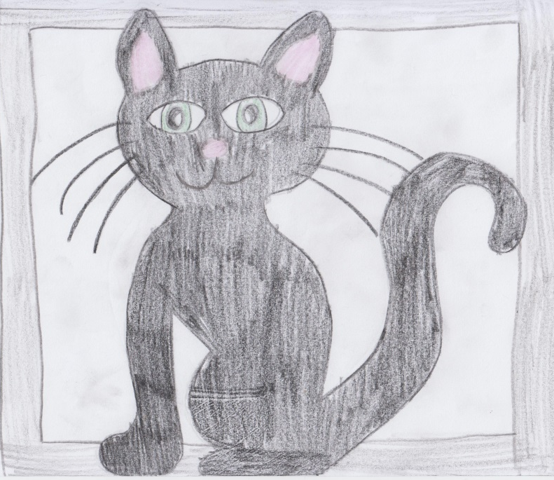
,,A to mám zavolat z komína?"
,,Ty nemáš mobil?"
,,Ne, nemám."
,,No tak my ti půjčíme."
Prošla jsem podle mapy všech pět míst a v divadle se to stalo.
Zlý mrak se vznášel nad kulisami
a vytrvale na ně pršel. Tajně jsem zavolala kočkám do paláce, aby rychle přispěchaly na pomoc. Přiběhlo dvacet koček s fény a mrak se vypařil. Od krále jsem za odměnu dostala galaxy myšku
a pak mě z obrazu vrátili zpět na půdu.
Ráno, když jsem se probudila, chtěla jsem si pohrát se svou galaxy myškou. Ale nenašla jsem ji. Zůstala
v obraze.

